Министерство науки и высшего образования РФ

ФГАОУ ВО Пермский национальный исследовательский

политехнический университет

Кафедра «Вычислительная математика, механика и биомеханика»

Отчет по лабораторной работе № 3

тема «Разработка синтаксически управляемого транслятора с использованием flex и bison»

по дисциплине «Языки программирования и методы трансляции»

Выполнил: студент группы ИСТ-22-1б Зверев А.А.

Проверил: Батин Сергей Евгеньевич

Пермь, 2023

**Содержание**

Задание 1 3

1.1. Постановка задачи 3

1.2. Решение задачи, код программы 3

1.3. Тестирование работы программы 4

Задание 2 5

2.1. Постановка задачи 5

2.2. Решение задачи, код программы 5

2.3. Тестирование работы программы 7

Задание 3 8

3.1. Постановка задачи 8

3.2. Решение задачи, код программы 8

3.3. Тестирование работы программы 9

Задание 4 11

4.1. Постановка задачи 11

4.2. Решение задачи, код программы 12

4.3. Тестирование работы программы 12

# Задание 1

## 1.1. Постановка задачи

Написать программу для генератора лексических анализаторов, выводящую в консоль переданный токен.

## 1.2. Решение задачи, код программы

%{

#include <stdio.h>

void exit_ctrlq();

void Errors();

%}

%%

[0-9]+ {printf("Integer number");}

[a-zA-Z] {printf("Letter");}

[a-zA-Z]+ {printf("Words");}

[0-9]+\.[0-9] {printf("Float/double number");}

"+" {printf("Summ");}

"-" {printf("Subtraction");}

"*" {printf("Multiplication");}

"/" {printf("Division");}

[ \t]+ ;

. { Errors();}

":exit" {exit_ctrlq();}

%%

void Errors(){

printf("Something went wrong");

}

void exit_ctrlq(){

exit(0);

}

## 1.3. Тестирование работы программы

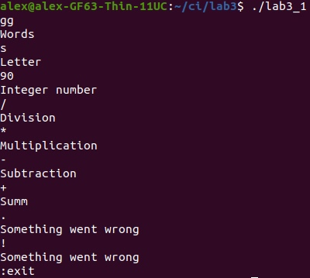

Рис.1.1 Тестирование программы lab3_1

# Задание 2

## 2.1. Постановка задачи

Описать грамматику, позволяющую вычислять значения арифметических выражений, состоящих из произвольного конечного количества целых чисел и знаков «+» и «-»

## 2.2. Решение задачи, код программы

**Файл lab3_2.l**

%{

#include <stdio.h>

#include <string.h>

#include "lab3_2.tab.h"

void exit_ctrlq();

void Errors();

%}

%%

[0-9]+ { yylval=atoi(yytext); return INTEGER; }

"+" { return SUM; }

"-" { return SUB; }

"*" { return MUL; }

"/" { return DIV; }

"(" { return OBRACE; }

")" { return EBRACE; }

= { return EOL; }

[ \t]+ ; /* skip whitespaces */

. { Errors();}

":exit" {exit_ctrlq();}

%%

int yywrap(){

return 1;

}

void Errors(){

printf("Something went wrong");

}

void exit_ctrlq(){

exit(0);

}

**Файл lab3_2.y**

%{

#include <stdio.h>

#include <string.h>

#include "lab3_2.tab.h"

int yylex(void);

void yyerror(const char *str);

int main(int argc, char **argv);

%}

%token INTEGER

%token SUM SUB MUL DIV

%token OBRACE EBRACE

%token EOL

%token NUMBER

%%

calclist: /* nothing */

| calclist exp EOL { printf("= %d\n", $2); }

;

exp: factor

| exp SUM factor { $$ = $1 + $3; }

| exp SUB factor { $$ = $1 - $3; }

;

factor: term

| factor MUL term { $$ = $1 * $3; }

| factor DIV term { $$ = $1 / $3; }

;

term: INTEGER

| OBRACE exp EBRACE { $$ = $2; }

;

%%

void yyerror(const char *str){

fprintf(stderr,"Error: %s\n",str);

}

**Файл lab3_2.c**

#include <stdio.h>

#include "lab3_2.tab.h"

int main(int argc, char **argv){

yyparse();

return 0;

}

## 2.3. Тестирование работы программы

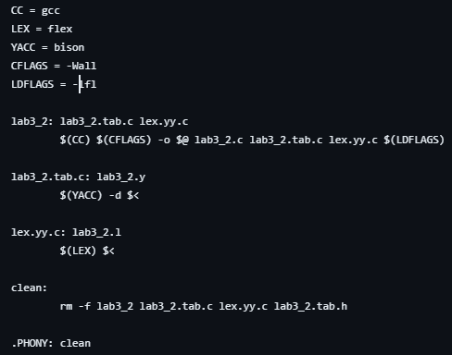

Рис.2.1 Make-file для lab3_2



Рис. 2.2 Тестирование программы lab3_2

# Задание 3

## 3.1. Постановка задачи

Описать грамматику, позволяющую проводить трансляцию арифметических выражений, состоящих из вещественных чисел, знаков «+», «-», «*», «/» и скобок из инфиксной записи в постфиксную.

## 3.2. Решение задачи, код программы

**Файл lab3_3.l**

%{

#include <stdio.h>

#include "lab3_3.tab.h"

void Errors();

%}

%option noyywrap

%%

[0-9]+(\.[0-9]+)? { yylval.number = atof(yytext); return NUMBER; }

[-+*/(){}] { return yytext[0]; }

\n { return EOL; }

[ \t] { /* ignore whitespace */ }

. { Errors(); }

%%

void Errors(){

printf("Something went wrong");

}

**Файл lab3_3.y**

%{

#include <stdio.h>

#include <stdlib.h>

int yylex(void);

void yyerror(const char *s);

%}

%union {

double number;

}

%token <number> NUMBER

%token EOL

%left '+' '-'

%left '*' '/'

%%

comman: /* nothing */

| comman exp EOL { printf("\n"); }

exp: term

| exp '+' term { printf("+ "); }

| exp '-' term { printf("- "); }

term: factor

| term '*' factor { printf("* "); }

| term '/' factor { printf("/ "); }

factor: NUMBER { printf("%.2f ", $1); }

| '(' exp ')' {}

%%

int main(void) {

yyparse();

return 0;

}

void yyerror(const char *s) {

fprintf(stderr, "Error: %s\n", s);

}

## 3.3. Тестирование работы программы

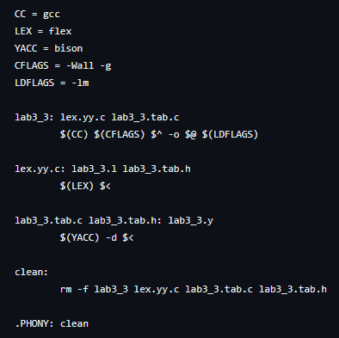

Рис.3.1 Make-file для lab3_3

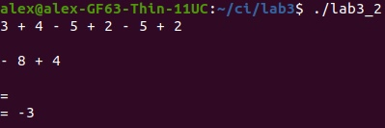

Рис.3.2 Тестирование программы lab3_3

# Задание 4

## 4.1. Постановка задачи

Организовать вычисление выражений с использованием абстрактного синтаксического дерева. Для этого описать необходимые структуры и функции, осуществляющие построение абстрактного синтаксического дерева при разборе, а также его рекурсивных обход и вычисление арифметического выражения. В качестве основы грамматики использовать синтаксис арифметических выражений из лекции 3 (Слайд 9). При этом типы узлов дерева разбора примут вид:

%union {

struct ast *a;

double d;

}

Для реализации необходимо написать код для прототипов функций:

/* build an AST */

struct ast *newast(int nodetype, struct ast *l, struct ast *r);

struct ast *newnum(double d);

/* evaluate an AST */

double eval(struct ast *);

/* delete and free an AST */

void treefree(struct ast *);

Где структуры для указателей описаны как:

/* nodes in the Abstract Syntax Tree */

struct ast {

int nodetype;

struct ast *l;

struct ast *r;

};

struct numval {

int nodetype; /* type K */

double number;

};

## 4.2. Решение задачи, код программы

## 4.3. Тестирование работы программы